

UNIVERSIDAD COMPLUTENSE DE MADRID
Facultad de Ciencias de la Información

MASTER EN COMUNICACIÓN SOCIAL
COMUNICACIÓN E INNOVACIÓN PARA LA TRANSFORMACIÓN SOCIAL
CLASES TEÓRICAS O PRÁCTICAS GRUPO ÚNICO
(ob)
(Cód.: 603427)
CURSO 2021-2022

PROFESORA
CORAL HERNÁNDEZ FERNÁNDEZ

DIAGNÓSTICO

EL COVID-19 Y SU REPERCUSIÓN PSICOLÓGICA EN LAS PERSONAS MAYORES EN LAS RESIDENCIAS DE LA COMUNIDAD MADRID-ESPAÑA
DIAGNÓSTICO DE LA INVESTIGACIÓN REALIZADO POR
ILEANA DE LAS MERCEDES ADUM RODRÍGUEZ
2021

INDICE GENERAL

1.-DEFINICIÓN DEL TEMA
2.-CONTEXTO DEL TEMA
3.-RECOGIDA DE DATOS
4.- REFLEXIÓN Y ANÁLISIS DE LA INFORMACIÓN
5.-MARCO REFERENCIAL Y CONTEXTUAL
6.-COLECTIVOS INVOLUCRADOS Y METODOS DE APROXIMACIÓN DIRECTA

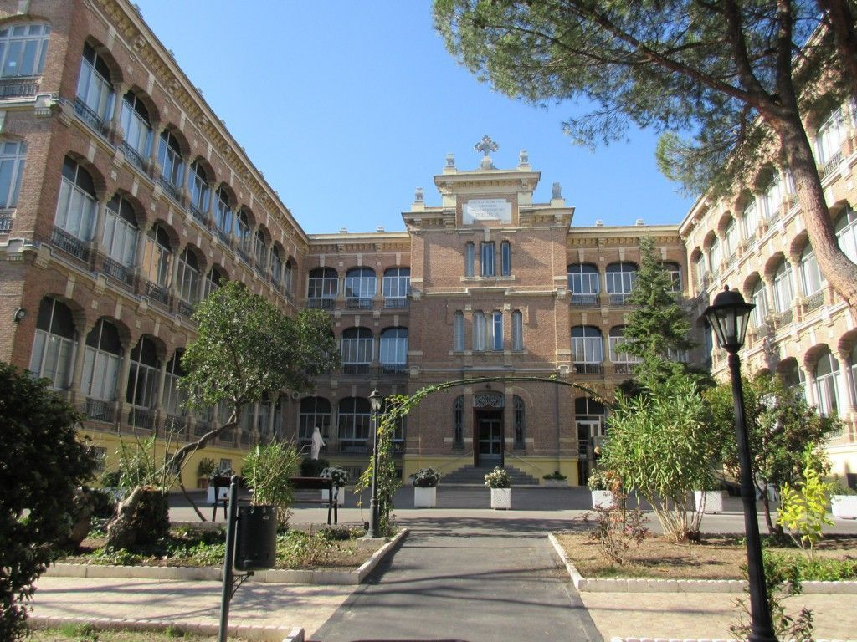RESIDENCIA SAN CELEDONIO DE MADRID
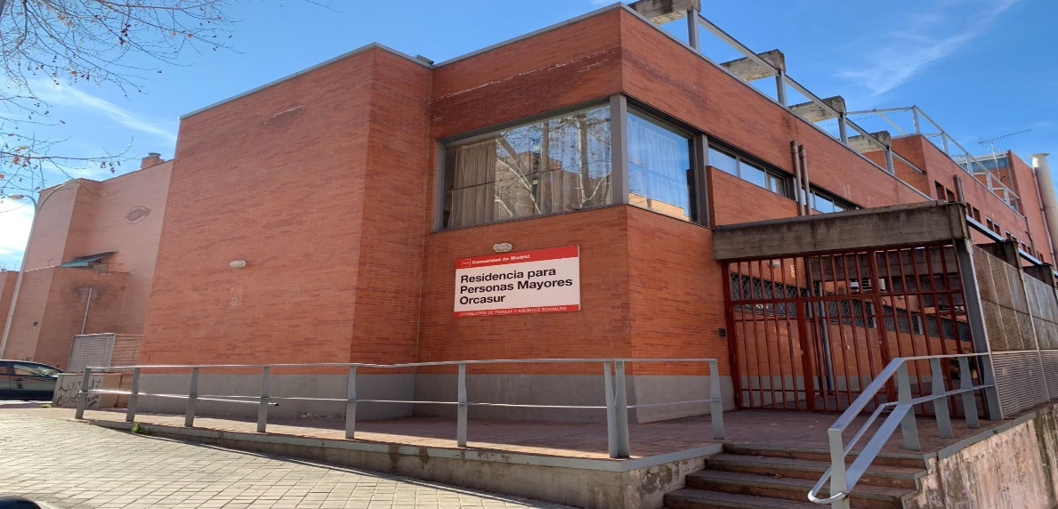RESIDENCIA DEL GRUPO 5 EN ORCASUR
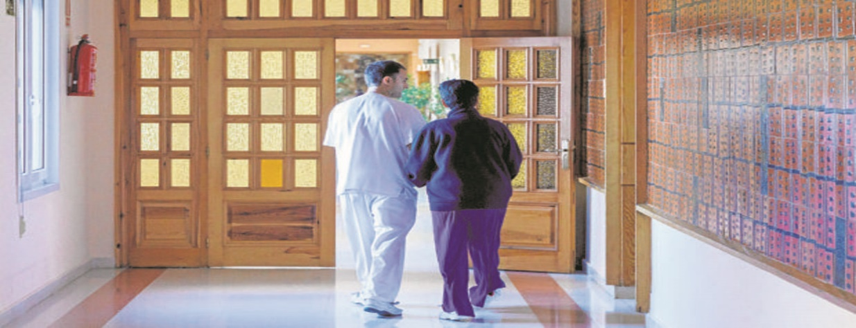RESIDENCIA DE LAS HERMANAS HOSPITALARIAS SAN BENITO MENNI EN MADRID

1.-DEFINICIÓN DEL TEMA.
El Covid 19 y su repercusión psicológica en las personas mayores en las Residencias de la Comunidad de Madrid en España.
El Covid-19 la pandemia que ha repercutido con toda su gravedad en las personas mayores dejando muertes a su paso y las nefastas consecuencias de salud mental que significativamente han lastrado no solo su salud física, sino también profundamente la parte emocional y de estabilidad mental, como un desastre de magnitudes aún no muy bien cuantificado, donde hay que preguntarles a nivel individual, cual ha sido la verdadera gravedad con que han percibido el Covid-19 las personas mayores, que han sido y siguen siendo una población de riesgo, ante el alejamiento de forzoso de familiares, durante muchos meses, la incomprensión de la situación ante la desaparición como desaliento profundo ante la muerte de muchos amigos cercanos, vecinos y compañeros de su última etapa de vida, dentro de las residencias.
No solo ha sido la ausencia de familiares, sino la carencia de comunicación y de verdaderas oportunidades de manifestar sus miedos, incertidumbres, el cerrar los ojos y no despedirse de sus seres queridos, la profunda soledad y desasosiego de perder “sus libertades” ante siempre consentidas y bien permitidas como disfrutadas, el cercamiento forzoso de un ámbito mucho más constreñido por el ambiente de la enfermedad y de la muerte que les acechaba a cada paso y que coartaba no solo la comunicación sino la cercanía y el calor de la amistad como el amor de los familiares.
Son personas que no han vivido de cara a un público, reconocido por la opinión pública, pero que si han sido visibles de manera permanente y constantemente cuidadas dentro de las residencias por el personal de apoyo de cuidados de primera mano cómo las Técnicas de Cuidados Auxiliares de Enfermería, médicos y enfermeras, de San Celedonio, una de las más afectadas, de la Residencia del Grupo 5 en Orcasur y la Residencia de las Hermanas Hospitalarias de Casa de San Benito Menni en Madrid y dentro de la Comunidad de Madrid.
La pandemia del Covid-19 comparativamente ha sido una de las situaciones más graves y sentidas mentalmente, para las personas mayores, dentro de todas las residencias de la Comunidad de Madrid, aludiendo muchas de ellas, muchas variables de tipo psicológico, con resultados a veces nefastos e irreversibles y otros esperanzadores dentro de su latencia continua de enfermedad o patología, bajo condiciones de una falta de atención a causa del confinamiento del personal cualificado, de psicólogos fundamentalmente, que los atendía corrientemente, lo que puede suscitar a pesar de todo, de resultados quizás optimistas por la garantía del sentido de supervivencia y de continuar con la esperanza, bajo un sentido de solvencia de ver de nuevo a amigos como familiares, con un arraigo mental no solo del recuerdo y añoranza de volver a abrazar a sus seres queridos, sino de volver a establecer el sentido normal de sus vidas junto al de sus amigos comunes, dentro de cada una de las residencias, considerando la esperanza no perdida, que todo va a solucionarse dentro de un futuro cercano.
Aunque considero que estos determinantes no son generalizables a todas las personas mayores de las residencias que vamos a diagnosticar, parecen que son bastantes ilustrativos que a pesar de su escasa visibilidad, contrapesan por una visión estereotipada del mayor como más importante núcleo social más afectado, dentro de la pandemia, que lamentablemente en algunos casos por incompetencia, dejadez o imprevisión ante la misma pandemia, que no hay ningún país como ser humano del mundo preparado, los políticos y los propios administradores, de cada residencia han ocasionado más drama ante la situación, en los que han incurrido, con errores del pasado, ante la falta de necesidad de considerar la vejez y el envejecimiento de sus problemas mentales, de una extraordinaria variabilidad y falta de necesidad de visibilidad, que siempre han requerido de una atención especial como constante, para poder acoger y reforzar con urgencia, cualquier drama o situación presente o futura de pandemia o de catástrofe, que pueda golpearnos en un futuro próximo.
2.CONTEXTO DEL TEMA
Tomamos como contexto general las características demográficas de la salud mental así como las relaciones personales como interpersonales de los residentes, usuarios o pacientes dentro de las residencias durante el confinamiento de la pandemia del Sars-Covid 19 en San Celedonio, en el Grupo 5 en Orcasur y en la casa de las Hermanas Hospitalarias “San Benito” en Madrid todas ellas pertenecientes a la Comunidad de Madrid en la que las dos primeras son de carácter púbico y la última de carácter particular de la congregación de las Hermanas Hospitalarias.
El rango de “edad” de los respondientes está entre 60 y 93 años, el “hábitat” en el que viven es mayoritariamente en sus propias residencias. Respecto a “con qué tipo de enfermedad viven”. El “nivel de estudios” Formación Profesional, Educación Primaria, Educación Secundaria Obligatoria y si no tienen ningún estudio. Es fácil concluir que mientras el hábitat y el círculo conviviente presentan una distribución semejante a lo mejor sin estar bien pautadas las enfermedades mentales la educación y profesión a la que pertenecen es superior o igual a la otras residencias, por tanto, a lo mejor no podemos generalizar los resultados de este estudio, tratándose más bien de un grupo poco conocido, aunque sin duda muy importante acerca de la salud mental de las personas mayores en España dentro de las residencias españolas de Madrid que para efectos de este estudio son: San Celedonio, Grupo 5 en Orcasur y las Residencias de las Hermanas Hospitalarias San Benito Menni dentro de la Comunidad de Madrid.
Su estado emocional y preocupaciones otro factor que determina la salud psicológica se ha definido en términos de sentimientos negativos, irritabilidad, depresión, miedo, ansiedad. Por otro lado, analizando los sentimientos muy frecuentes y bastante frecuentes sentimientos de angustia, ansiosas, u deprimidas, irritables y con miedo. Finalmente, en una de las posibles preguntas “¿hasta qué punto los problemas emocionales han dificultado sus actividades diarias? Es decir, solo que número de personas se han visto afectadas por la pandemia COVID-19.
En resumen, la responsabilidad emocional ante la situación de la pandemia del Sars-Covid 19, así como la repercusión de ésta en la vida diaria, si ello ocurre al mismo tiempo que la consideración de la importante gravedad del COVID-19 y preguntarnos por su dificultad o a las preocupaciones por la salud, o nada preocupados por su salud y de la forma tal en que la salud puede estar presente como un aspecto importante para la calidad de vida. Otra premisa a considerar es la relación de estabilidad mental con respecto a la situación económica y su valoración familiar como laboral de la misma, también al futuro de la salud como la política sanitaria, en la que están inmersos.
España, país que presenta la tasa más alta de mortalidad por habitante del COVID-19 de personas mayores y con un alto nivel de paro y de caída del PIB, hay que preguntarles ¿tal vez porque los creen implicados en tales desastres?
Cambio, apoyo y satisfacción son sustancialmente e hipotéticamente factores, en que el confinamiento debe producir cambios en las relaciones interpersonales, puesto que implica la convivencia obligatoria de todos los miembros que viven en una residencia y verse alejados “de la familia” de todos ellos por el Sars-Covid 19. Esto también desemboca en una situación inédita, dado que las personas mayores dentro de las residencias, deben realizar otras tareas potencialmente nuevas como restringidas, junto también con grandes diferencias con respecto a las actividades habituales que tenían programas, así como organizadas de la vida dentro de la residencia, que conllevan mucho más apoyo mutuo y que necesariamente requieren más intercambio afectivo.
Pero tenemos que tener en cuenta que los miembros de la familia hablan también interactúan con los residentes, usuarios o pacientes, por teléfono o por otros procedimientos electrónicos, tan frecuentes hoy en día. Es por esto por lo que preguntamos a nuestros participantes por el número de otras personas (no presentes en la residencia) con los que habían tenido contacto durante el confinamiento, familiares y amigos.
En resumen, marcamos hipótesis sobre que el confinamiento si produciría cambios en las relaciones interpersonales, así como el recrudecimiento de las enfermedades mentales o su incremento por la ausencia de personal cualificado en este caso de psicólogos para mantener las enfermedades bajo control y paliar su incremento ante la ausencia de contacto personal como físico con familiares y amigos como el aislamiento como distanciamiento que se produce combativamente en las relaciones personales como interpersonales por la pandemia del Sars-Covid 19.

3.-RECOGIDA DE DATOS
Se hará de manera de comunicación interpersonal mediante cuestionarios y aportaciones de experiencias profesionales de técnicas en cuidados auxiliares de enfermería, médicos y enfermeras, mediante la interacción técnica como humana, con los usuarios, pacientes como residentes antes, durante como después de pandemia del Sars-Covid 19, así como de investigaciones de fuentes secundarias relacionadas con el tema que tratamos acerca de: EL COVID-19 Y SU REPERCUSIÓN PSICOLÓGICA EN LAS PERSONAS MAYORES EN LAS RESIDENCIAS DE LA COMUNIDAD MADRID-ESPAÑA.
Se va a realizar un análisis documental para la sistematización y ordenación de la información proporcionada de textos así como de algún material audiovisual relevante, para que este trabajo nos permita delinear un mapa completo de los temas, contenidos como áreas de interés y la forma como método de abordaje de la cuestión que nos permita realizar un diagnóstico que aporte las principales claves para comprender la situación de estigma que experimentan las personas con trastorno mental dentro de éstas tres residencias dentro de la Comunidad de Madrid a partir de pandemia del Sars-Covid 19.
4.-REFLEXIÓN Y ANÁLISIS DE LA INFORMACIÓN
Se va a realizar un estudio, basado en aportaciones de experiencias de atención como contacto personal y profesional de comunicación como técnicas de atención de cuidados de auxiliar de enfermería, dentro del contexto de la enfermedad del Sars-Covid 19, en resumen, mis preguntas formuladas son las siguientes:
1) desde una perspectiva racional, por el conocimiento adquirido, la alta incidencia de las enfermedades mentales a raíz del COVID-19 en personas mayores que habitan en residencias en España pudiera haberse paliado al menos con prácticas preventivas.
2) desde una perspectiva empírica, la experiencia de las personas mayores que contestaran a nuestro cuestionario, quizás ponga de relieve una regulación y control emocional, una alta eficacia y la estabilidad de sus interacciones sociales.
Finalmente, es preciso añadir quizás las consecuencias de todo ello, sobre todo para la psicología: que la prevención, sobre todo en el ámbito del envejecimiento, que porcentaje hay de asignatura pendiente y que los psicólogos –como expertos en el cambio de comportamientos (base de la prevención de la salud)– están llamados a incorporarse de inmediato a la atención continua dentro de las residencias, para actuar como activador de programas preventivos. Hay que investigar que ha ocurrido durante la pandemia, en los usuarios como los residentes dentro de las residencias, como en sus situaciones específicas, sus causalidades dentro y fuera de la enfermedad, para ver el tipo de prevención que hay que tener y poder ejercer un control sobre ellas, como sus condiciones en un futuro cercano y próximo, ante cualquier embate que se nos presente, en el mundo sanitario de la salud mental, de manera glocal como global.
5.-MARCO REFERENCIAL Y CONTEXTUAL
Conocer las diversas patologías mentales mediante los discursos recogidos en las entrevistas nos dará como proporcionará claves para entender los fundamentos reales de los estigmas asociados a las enfermedades mentales que padecen los usuarios dentro de las residencias en la Comunidad de Madrid, y conocer su evolución a lo largo del tiempo, nos desvelará el estigma asociado a nuestra cultura.
Como nos dice la Confederación de la Salud en España (págs.17,18):
“Conviene hacerse eco del trabajo del filósofo, psicólogo y teórico social francés Michel Foucault, quien desarrolló en su obra Historia de la locura en la época clásica (1961), un extenso análisis en el que pone de manifiesto las diferentes concepciones de la locura desde la época del Renacimiento hasta la constitución de la psiquiatría en el siglo XIX.
Bajo la influencia positivista del siglo XX se va forjando un concepto nuevo de enfermedad mental de tintes más biologicistas. En esta época se otorga una mayor relevancia a la observación clínica del trastorno mental, así como a su supuesto origen biológico o genético, siendo relegado el relato de los síntomas que experimenta la persona enferma a un segundo plano: se incardina entonces la psiquiatría como especialidad médica (hasta ese momento había gozado de entidad propia). Los doctores Kraepelin y Bleuler introducen por primera vez los términos de psicosis maníaco-depresiva y esquizofrenia, respectivamente.
Paralelamente surgen en esta época las teorías psicoanalíticas del neurólogo austríaco Sigmund Freud, que conceden un mayor protagonismo a los síntomas del enfermo como vía para la comprensión de su experiencia y como medio terapéutico, si bien se dedicaba fundamentalmente al tratamiento de la neurosis y la histeria, común entre la clase burguesa de la época”.
Estas ideas fueron, en cierto modo, recogidas en la Ley General de Sanidad de 1986, que guiará lo que será la reforma psiquiátrica en España. En este sentido, en el artículo 20 de la citada ley se desarrollan cuatro principios relativos a las personas con enfermedad mental, quienes, en virtud de la ley, serán tratadas como cualquier otra persona que requiera de servicios sanitarios y sociales, fuera de las instituciones. Así, la ley establece, entre otras cuestiones, que: “La atención a los problemas de salud mental de la población se realizará en el ámbito comunitario, potenciando los recursos asistenciales a nivel ambulatorio y los sistemas de hospitalización parcial y atención a domicilio, que reduzcan al máximo posible la necesidad de hospitalización (…).”.
Los procesos de reforma asistenciales que se iniciarán en varios países europeos tras la Segunda Guerra Mundial estarán alentados por un contexto histórico en el que se empieza a considerar la salud mental como una parte importante de la salud en general.
De hecho, la definición de Salud de la Organización Mundial de la Salud (OMS) recogida en la famosa Declaración de Alma Ata9 (Kazajstan) de 1978, describe la salud no sólo como la ausencia de enfermedad, sino como un estado de bienestar bio-psico-social. En esta reunión se otorga internacionalmente una relevancia prioritaria a la Atención Primaria como puerta de entrada al sistema sanitario. El enfoque bio-psico-social está presente, al menos en sus principios, en la reforma psiquiátrica española: la salud mental se integra en el sistema como un servicio especializado en coordinación tanto con la atención primaria como con los servicios de atención sociosanitaria. Se otorga, además, un papel relevante a la rehabilitación psicosocial (psicoterapia, recuperación de habilidades sociales, etc.) en el tratamiento de los trastornos mentales graves, en detrimento de una terapia reduccionista basada únicamente en el tratamiento farmacológico.
6.-COLECTIVOS INVOLUCRADOS Y METODOS DE APROXIMACIÓN DIRECTA
Personas mayores como usuarios o residentes, con edades promedio desde los 60 hasta el máximo de 93 años aproximadamente, de tres específicamente residencias de Madrid dentro de la Comunidad de Madrid que son: Residencia San Celedonio, antiguo Palacio de los Condes de Orgáz, Residencia del Grupo 5 de Orcasur y la Casa de la Residencia de las Hermanas Hospitalarias San Benito Menni en Madrid.
También será de mucha importancia como de relevancia en su constitución, profundización como aportación para este diagnóstico, las experiencias humanas como técnicas de profesionales sanitarios como su comunicación constante con los usuarios como residentes, durante la experiencia de atención a este colectivo mayoritario de ancianos, dentro de todas estas residencias, por parte de los profesionales como médicos, enfermeras y Técnicas en Cuidados Auxiliares de Enfermería, que estuvieron trabajando codo a codo y de primera mano en los cuidados durante toda la pandemia antes y después del SARS COVID 19, todos trabajadores pertenecientes, a todas las residencias arriba reseñadas.
La aproximación va ser no sólo de experiencia y experimental de atención y comunicación de profesionales, sino de contestar a un cuestionario, ajustado de acuerdo a sus percepciones sintomáticas como de enfermedades mentales, con preguntas relacionadas a su estado emocional, ambiental de conocimiento, de percepción de la enfermedad y de la muerte, como alejamiento de familiares y amigos, cambios de costumbres, sentimientos como certidumbres, pensamientos y sentimientos de ellos, antes, durante como después de la pandemia del Sars-Covid 19.

Bibliografía

Ley General de Sanidad, Ley 14/1986, de 25 de abril. Accesible en: Ley General de Sanidad.
OMS: Declaración de Alma Ata.
Guía de Salud del Ministerio de Sanidad y Política Social de España. Accesible en: Guía de Salud de España.

Confederación de la Salud en España (). Estudio “Salud mental e inclusión social. Situación actual y recomendaciones contra el estigma”. Red 2 Consultores. Disponible en: https://consaludmental.org/publicaciones/Salud-Mental-inclusion-social-estigma.pdf. Consultado el 19/11/2021

